**TIDE使用教程**

**TIDE是一个用于预测免疫检查点抑制剂响应性的工具，其网址为：**

<http://tide.dfci.harvard.edu/>

**使用前需要邮箱注册，如果在论文中涉及到TIDE工具的使用，请引用：**

**Jiang P, Gu S, Pan D, Fu J, Sahu A, Hu X, Li Z, Traugh N, Bu X, and Li B (2018). Signatures of T cell dysfunction and exclusion predict cancer immunotherapy response. Nat Med 24, 1550–1558.**

**TIDE界面：**

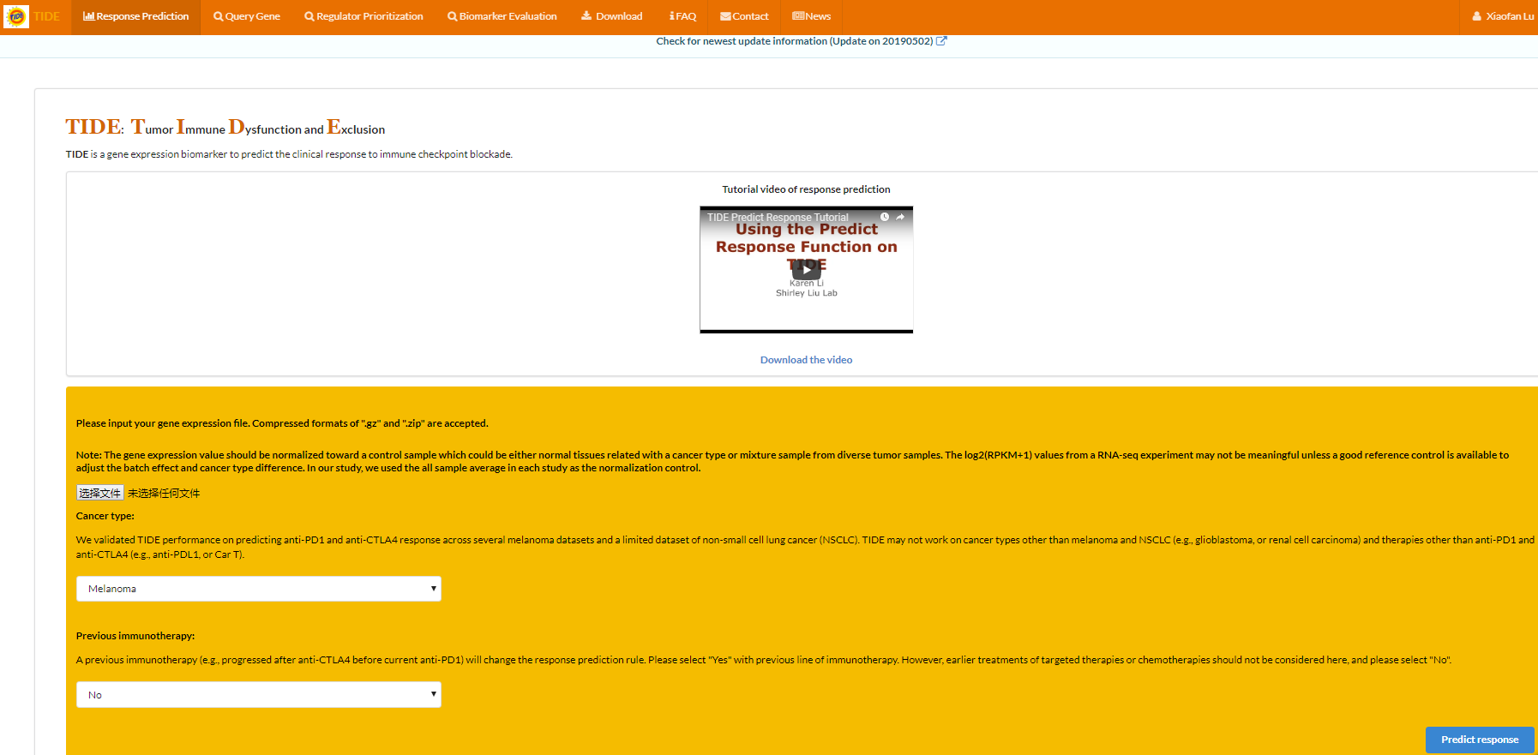

**注意，TIDE网址首页提示数据需要一定的标准化**

**Note: The gene expression value should be normalized toward a control sample which could be either normal tissues related with a cancer type or mixture sample from diverse tumor samples. The log2(RPKM+1) values from a RNA-seq experiment may not be meaningful unless a good reference control is available to adjust the batch effect and cancer type difference. In our study, we used the all sample average in each study as the normalization control.**

**其中包括三个可以选择的栏目：**

①选择文件：选择输入TIDE的数据，这里使用R导出的TIDE_input.self_subtract；

②Cancer type：包括Melanoma（黑色素瘤）、NSCLC（非小细胞肺癌）以及Other（其他），由于例文癌症不属于这两类，选择Other；

③Previous immunotherapy：指示数据中的患者是否曾经接受过免疫治疗，一般默认选择No。

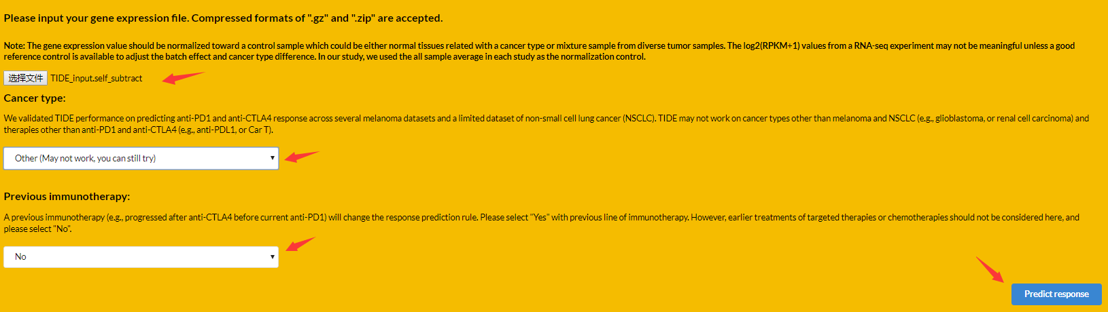

选择完成后点击Predict response，然后耐心等待，若使用谷歌浏览器在左下角左下角看到进度：



完成后弹出界面如下：

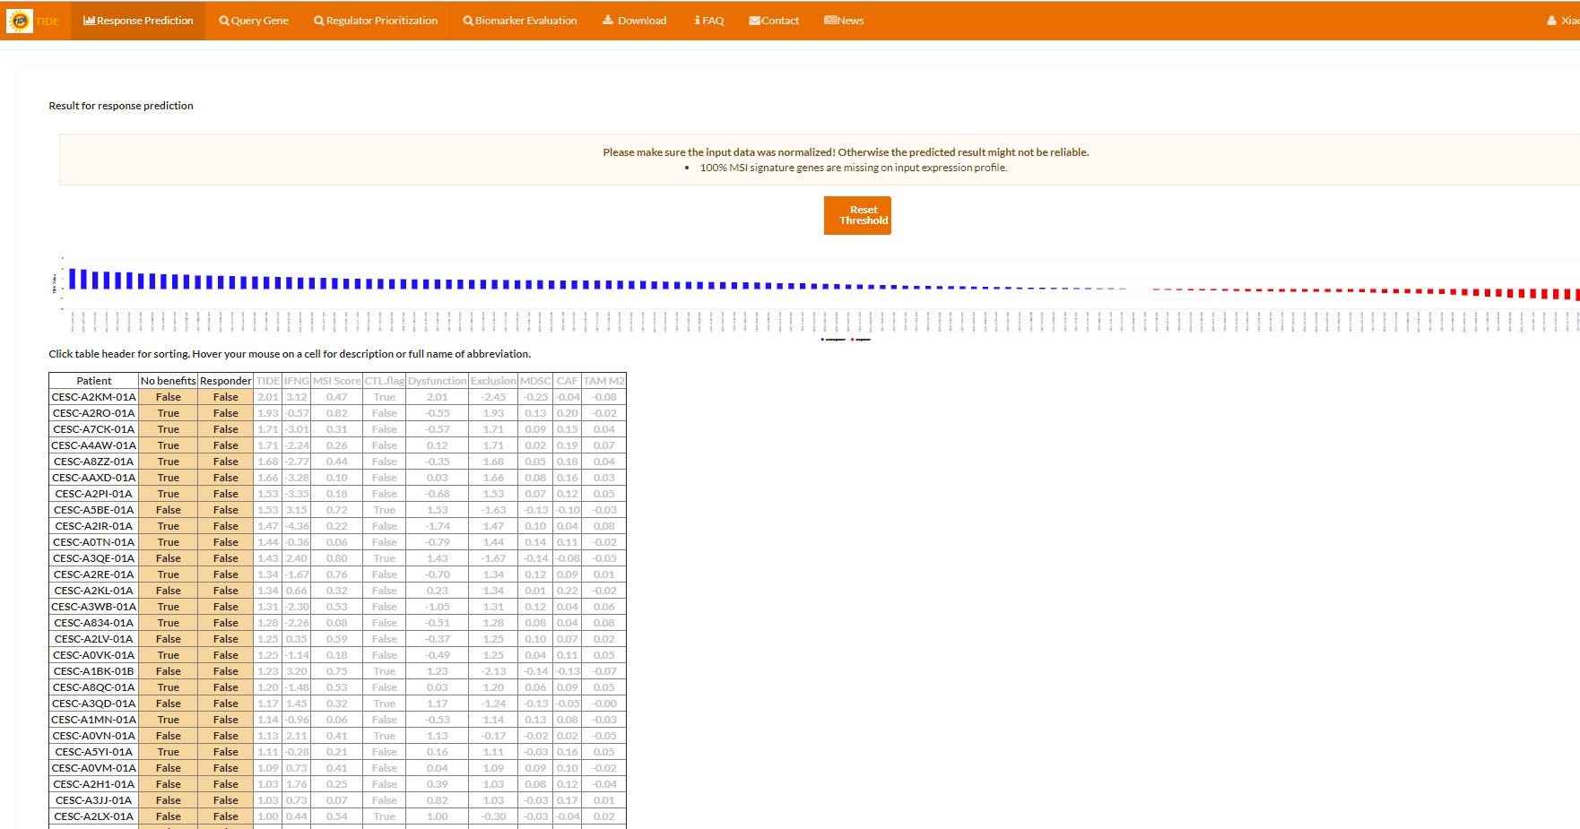

直接翻到最下方导出结果为TIDE_output：

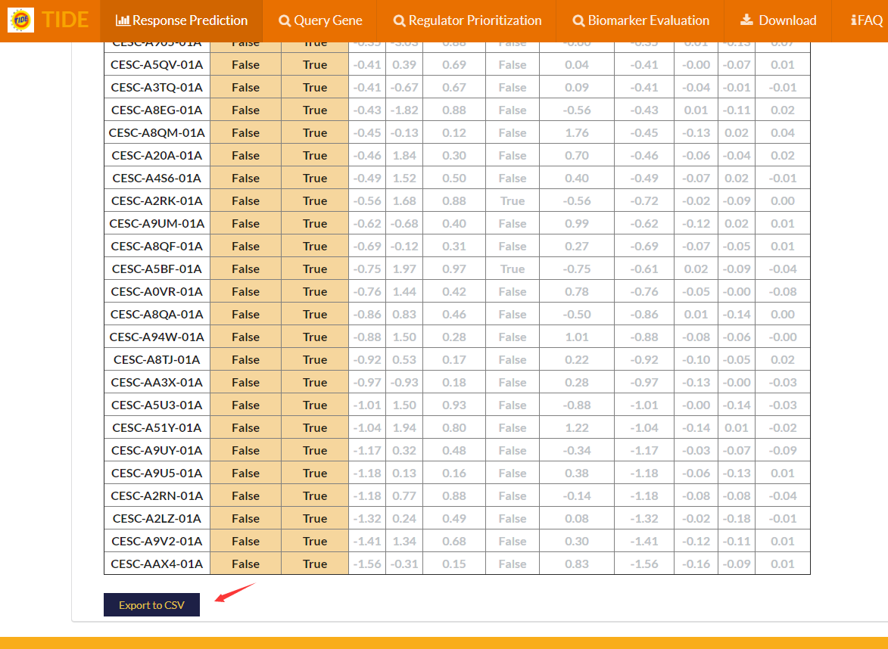

回到R程序，continue…